《生命的思考》教案
一、教学目标
情感、态度和价值观目标：培养感受生命、热爱生命、敬畏生命的情怀；树立正确的生命道德观，增强生命的责任感和使命感。
能力目标：学会结合社会热点观察、思考敬畏生命的表现和意义，初步形成对现实生活的复杂情形作出合理判断的能力；关怀和善待自己和他人的生命。
知识目标：懂得个体生命至上的内涵；了解生命之间的休戚与共；理解对生命的敬畏，既包括对自己生命的珍惜，还要走向对他人生命的关怀。
二、教材分析
（一）教学内容
本框由“生命至上”“休戚与共”两目组成。主要是引领学生懂得生命至上的内在含义，理解为什么要敬畏生命，理解个人生命与他人、社会休戚与共的关系，进而深化对怎样敬畏生命的认识：敬畏生命既包括对自己生命的珍惜，还要走向对他人生命的关怀；对生命的敬畏不是谁的命令，而是内心的自愿选择。
（三）教学重点难点分析：敬畏生命的认识实现从意识层面到行为层面，再到道德层面逐层升华
三、学情分析
青少年时期，学生自我意识不断发展，开始探问“生命”，思考生命的意义和价值。但由于其心理发展还处于一个半幼稚、半成熟的时期，认知水平有限，认识和理解还不够全面，因此对学生进行生命观、价值观的正确引领，具有强烈的现实意义和深远的教育意义。
四、教学过程
导入：展示图片：近期疫情所发生的一系列事情，医生救治感染病人的图片。
环节一：生命至上
（一）出示任务1：感受生命
2014年，西非埃博拉疫情再次爆发，死亡率在50%至90%之间。世界卫生组织一度承认疫情已经处于“失控”状态。
世界卫生组织2016年1月14日宣布，利比里亚复燃的埃博拉疫情已于14日结束，目前所有已知的埃博拉病毒传播链在西非地区全部终结。在病毒肆虐两年多之后，这场期盼已久的战争赢得了胜利。
Q1：请用两个词来形容生命？
过渡：当人的生命遭遇不可抗拒的自然灾害、人为的灾害……我们会感受到生命是脆弱的、艰难的，当人们万众一心，为挽救生命而努力，为守护生命而拼搏……我们又会体味到生命是坚强的、有力量的。作为拥有生命的人来说，我们应以何种姿态去面对自己的生命呢？
（一）出示任务2：生命神圣
人之3幸：幸运来到地球、幸运成为人、幸运成为你或我
Q2：看完上述材料，幸运的你对于“生命”有何感受？
（二）反馈指导
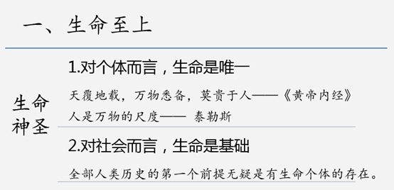
环节二：休戚与共
（一）出示任务1：休戚与共
阅读思考：2014年9月18日，国家主席习近平宣布，中国政府将再次向国际社会抗击埃博拉疫情提供援助。中国政府决定在此前提供两批援助的基础上，再次提供金额为2亿元人民币紧急现汇、粮食和物资援助，向世界卫生组织和非盟各提供200万美元现汇援助。
1963年，为响应阿尔及利亚政府发出紧急医疗援助的呼吁，中国派出第一支医疗队。从1963年至2013年，中国先后向66个国家和地区，派遣援外医疗队约2.3万人次。
Q4：中国为何要进行人道主义救援？
（二）出示任务2：个人层面：休戚与共
作为孩子的父亲、父母的孩子、妻子的爱人，在有选择的情况下毅然奔赴疫情一线，成为奋战在离疫情最近的人。703天的援非之路，曹广在极其简陋的条件下，为非洲兄弟做了200多台手术。
曹广的妻子于纹也是一名医生。2003年非典，于纹一直在抗击非典一线工作，曹广一直在妻子背后默默支持。
Q5：他们是如何对待自己和他人的生命的？
Q6：中学生如何在生活中做到敬畏生命？
（二）反馈指导
1.我们对生命的敬畏并不是谁的命令，而是内心的自愿选择。
2.我们对待他人生命的态度，表达着我们如何看待自己的生命。
3.当我们能够与周围的生命休戚与共时，我们就走向了道德的生活。

